**NCCU CS Operation System**

**HOMEWORK 1**

系級: 資管碩一 學號: 112356045 姓名: 謝東睿

**載入及移除simple.ko後dmesg輸出 作業截圖一:**

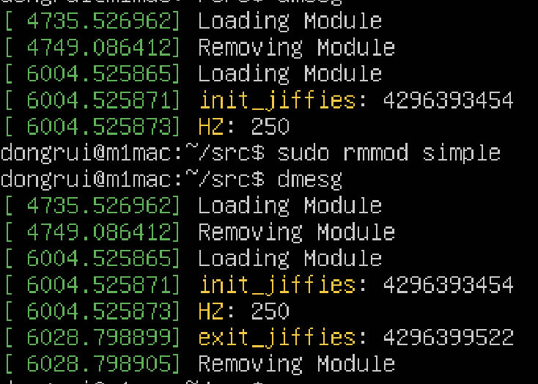

**輸入三次cat /proc/seconds後 在終端機上的輸出 作業截圖二:**

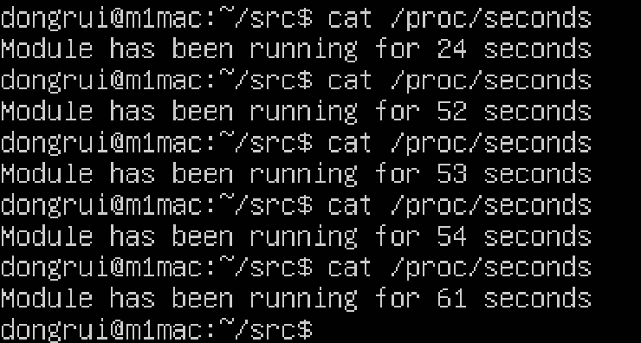

**作業截圖三 - 截圖應包含三個指令與五行的打印內容：**

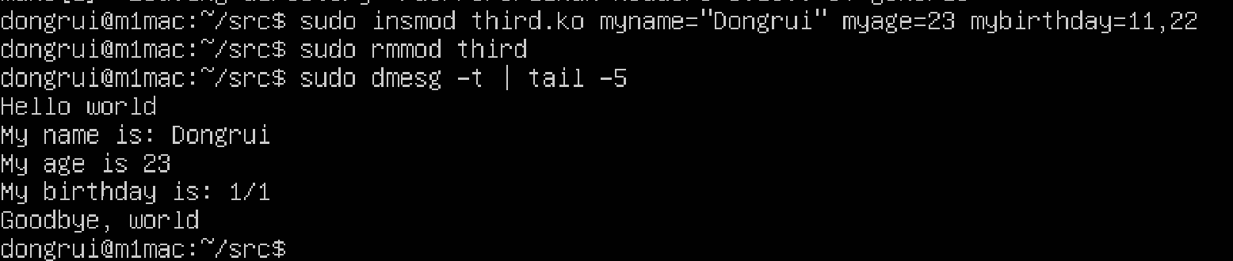

**心得:**

(請寫下完成本次作業的心得、學到哪些東西、困難點的部分。)

助教的step by step說明非常清楚，幾乎不會有太大的困難。除了那個m1/m2的error要去改原本的struct搞了一陣子以外，其他都還行，就是花了點時間理解這樣。然後認識了一些平常不會再terminal用的kernel指令。另外，第三個作業在vim上寫眼睛快瞎了，vim不會提供提示之類的要一個字一個字手刻。真要編譯時error一大堆，要不是少一個雙引號就是那邊少一個右括弧，越改error越來越多：）。